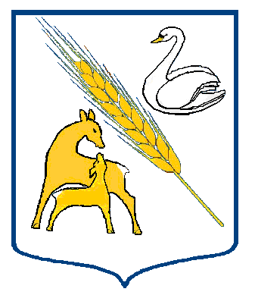
АДМИНИСТРАЦИЯ КУПИНСКОГО РАЙОНА

КОПКУЛЬСКОГО СЕЛЬСОВЕТА НОВОСИБИРСКОЙ ОБЛАСТИ

П О С Т А Н О В Л Е Н И Е

от 28.11.2024 № 67

О предоставлении в собственность земельного участка
местоположением: Новосибирская область, Купинский район,
г. Купино, ул. Булгакова, д. 21

Рассмотрев заявление и представленные документы Безгина Сергея Васильевича (07.12.1976 г.р., паспорт 50 04 № 342631 выдан ОВД Купинского района Новосибирской области 26.11.2003г.), о приобретении в собственность земельного участка, на котором расположено жилое помещение (жилой дом), принадлежащий на праве собственности заявителю, номер и дата государственной регистрации права: 54-15:16/005/2008-41/54АД 693753 от 07.08.2012, руководствуясь п. 1 ст. 39.20. Земельного кодекса Российской Федерации, ст. 3.3. Федерального закона от 25.10.2001 № 137-ФЗ «О введении в действие Земельного кодекса Российской Федерации», постановлением Правительства Новосибирской области от 27.07.2015 № 280-п «О порядке определения цены земельных участков, находящихся в собственности Новосибирской области, и земельных участков, государственная собственность на которые не разграничена, при заключении договора купли-продажи земельного участка без проведения торгов», администрация Копкульского сельсовета

П О С Т А Н О В Л Я Е Т:

- Предоставить в собственность за плату Безгину С. В., земельный участок с кадастровым номером: 54:15:011408:37, площадью 463 кв.м., местоположением: Новосибирская область, Купинский район, г. Купино, ул. Булгакова, д. 21, с категорией земель: земли населенных пунктов, видом разрешенного использования – для усадьбы и приусадебного участка (далее – Участок).
- Технику землеустроителю администрации Копкульского сельсовета Купинского района Новосибирской области (Тихомировой И. П.) подготовить договор купли-продажи земельного участка и акт приема-передачи земельного участка.
- Рекомендовать заявителю осуществить государственную регистрацию прав собственности в Управлении Федеральной службы государственной регистрации, кадастра и картографии по Новосибирской области.

- Контроль над исполнением настоящего постановления оставляю за собой.

Глава

Копкульского сельсовета

Купинского района

Новосибирской области О. В. Сивак

Г. А. Кошелева

838358-24-568

